**Proiectul ,,Bibliotecar pentru o zi " la Biblioteca Municipală ,, Elena Lahovary”**

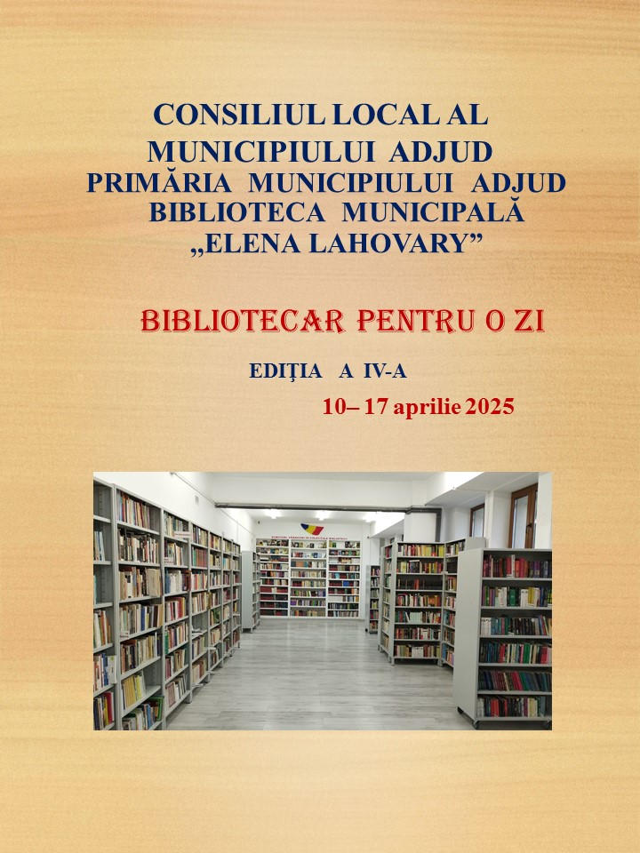

În perioada 10-17 aprilie 2025, Biblioteca Municipală ,,Elena Lahovary” a derulat cea de-a patra ediţie a proiectului ,,***Bibliotecar pentru o zi***". În cadrul proiectului participanţii au preluat rolul de bibliotecar pentru o zi.

Participanţi la proiect:

Utlizatorii **IORDACHE CRISTINA, NIŢĂ ALEXANDRA, CERNICA ELENA, CERNICA ANA, VASVILA RAMONA, PINTILIE FLORIN, HERCIU LAURA, TOŞA NICOLETA, DESAGĂ CRISTINA, MIHĂEŞ ROXANA** şi **CROITORU PETRONELA,** cls. a X-a, prof. **RODICA URDĂ** şi elevele **BANEA ADELINA, HALMAC REBECA, CRĂCIUN BIANCA, NĂSTASE BIANCA, FÎSAN ADRIANA, BUSUIOC ANDREEA, IVAN ANDREEA, RADU BIANCA, PLUGARU PAULA** şi **BÎRLEA ANA,**  cls.a XI-a, prof. **VIOLETA** **BOTEZATU** de la Colegiul Tehnic ,,Gheorghe Balş”**;**

Utilizatorii **CIOBANU MARINA, ISTRATE ANA MARIA** şi **ŞERBAN ROXANA,** cls. a XI-a G**,** elevele **BOSTAN ELISABETA, MÎNEA MAGDALENA** şi **PANAITE ANCA,** cls. a X-a Gşi elevele **CHETREANU MAYA, CRĂCIUN RAISA, CONSTANTIN SABRINA, ZISU LAVINIA** şi **OPREA IOANA VENERA,** cls. a X-a E,prof. **VIOLETA ROŞU** de la Colegiul Naţional ,,Emil Botta".

Utilizatorii care au participat la proiect s-au implicat activ în activităţile specifice de bibliotecă: ateliere de lectură, auto-împrumut de carte utilizând **Staţia de auto-împrumut (Self-Check)**, returnare de carte la **Staţia de descărcare automată (Drop-box)** unde utilizatorii pot returna cărţile 24 de ore din 24, prezentarea utilizatorilor nou înscrişi a catalogului ONLINE, accesând <http://5.2.249.164:8080/opac> .



**,,Scopul acestui proiect a fost motivarea tinerilor utilizatori în orientarea în carieră şi spre profesia de bibliotecar. Biblioteca Municipală ,,Elena Lahovary” Adjud se situează printre primele biblioteci publice din România care au implementat tehnologia RFID. Modernizarea continuă a servicilor de bibliotecă a condus la creşterea gradului de satisfacţie al utilizatorilor şi la creşterea vizibilităţii bibliotecii.”**

**Manager,**

**prof. drd. Valea Tatiana**